Del av Gävle Valbo-Ön 21:3, Stackbo
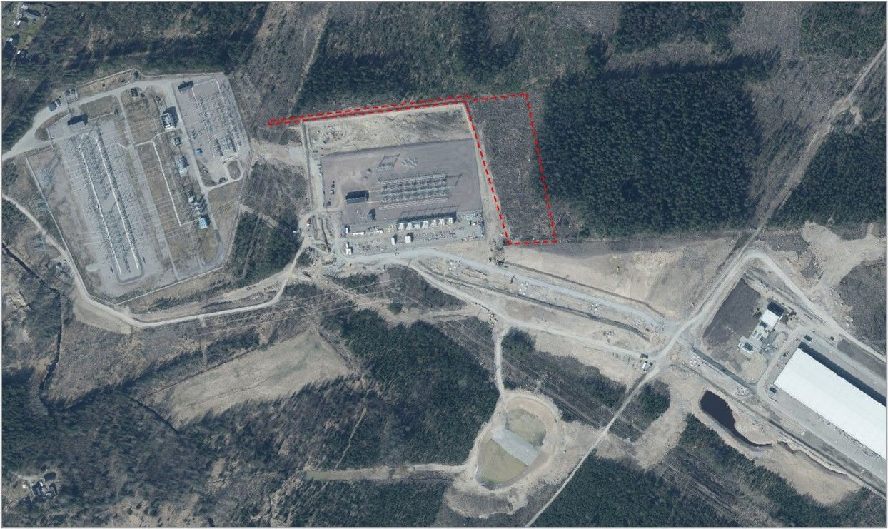

Innehåll
1 Antagandehandling 0
2 Sammanfattning 0
2.1 Sammanfattning av detaljplanens konsekvenser 0
3 Vad är en detaljplan? 0
3.1 Detaljplaneprocessen 0
3.2 Handlingar och läshänvisningar 0
3.3 Planförfarande 0
3.4 Ansvarig planhandläggare 0
4 Syfte och inledning 0
4.1 Syfte 0
4.2 Bakgrund 0
4.3 Plandata 0
4.3.1 Läge 0
4.3.2 Areal 0
4.3.3 Markägare 0
5 Mark, natur och vatten 0
5.1 Grönstruktur och naturvärden 0
5.2 Fornlämningar 0
5.3 Geotekniska förhållanden och radon 0
5.4 Hydrologiska förhållanden 0
5.5 Ekosystemtjänster 0
6 Bebyggelse 0
6.1 Kraftledningar 0
6.1.1 Planförslag och konsekvenser 0
6.1.1.1 Planbestämmelse 0
6.2 Ny bebyggelse 0
6.2.1 Planförslag och konsekvenser 0
6.2.1.1 Planbestämmelse 0
7 Offentlig och kommersiell service 0
8 Gator och trafik 0
9 Teknisk försörjning 0
9.1 Vatten och avlopp 0
9.2 Dagvatten 0
9.3 El, fiber och värme 0
9.4 Avfall 0
10 Störningar, hälsa och säkerhet 0
10.1 Buller 0
10.2 Luftkvalitet 0
10.3 Föroreningar 0
10.4 Översvämning och skyfall 0
10.5 Riskfrågor och skyddsavstånd 0
10.6 Brandskydd 0
11 Genomförande 0
11.1 Fastighetsrättsliga frågor 0
11.1.1 Planförslag och konsekvenser 0
11.1.1.1 Planbestämmelse 0
11.2 Fastighetskonsekvenser 0
11.3 Genomförandetid 0
11.4 Planavgift 0
12 Tidigare ställningstaganden och övergripande analyser 0
12.1 Riksintressen 0
12.1.1 Konsekvens 0
12.2 Miljökvalitetsnormer 0
12.2.1 Konsekvens 0
12.3 Miljökvalitetsmål 0
12.3.1 Konsekvenser av planens genomförande på miljömålen 0
12.4 Översiktsplan 0
12.5 Miljöstrategiska programmet 0
12.6 Socialt hållbarhetsprogram 0
12.7 Beslut om planläggning 0
12.8 Gällande detaljplaner 0
13 Planens konsekvenser 0
13.1 Samlad konsekvensbedömning 0
13.2 Undersökning om betydande miljöpåverkan 0
13.2.1 Länsstyrelsens ställningstagande 0
14 Tidplan 0
15 Utredningar 0
16 Medverkande tjänstepersoner 0

Antagandehandling
Antagen av SBN: 2023-03-22
Laga kraft: 2023-04-24
Livsmiljö Gävle, Gävle kommun, Gävleborgs län
Diarienummer: 22SBN68
Handläggare: Emma Larsson

Sammanfattning
Detaljplanens syfte är att möjliggöra en utvidgning av den tekniska anläggningen för elkraft i anslutning till befintligt datacenter i Stackbo. Detaljplanen syftar vidare till att uppnå en god dagvattenhantering och att minimera eventuell omgivningspåverkan. Genom planområdet planeras en ny luftburen kraftledning, vars passage säkerställs i planen.
Planförslaget möjliggör för att i direkt anslutning till befintlig teknisk anläggning för elkraft utöka markanspråket för samma ändamål. Ytan som i gällande detaljplan är avsedd för transformatorer har i takt med utbyggnaden av området visat sig vara för begränsad i sin storlek och en utökning av området krävs för att en transformatorstation som kan försörja de tänka verksamheterna intill ska få plats.
Detaljplanen medger användningen E1 - Teknisk anläggning för elkraft, inom hela planområdet. Inom användningen ryms, förutom transformatorstation och tekniska anläggningar, även eventuella byggnader som kan behövas för verksamheten liksom dagvattenanläggningar, vägar och skalskydd. Planförslaget berör en befintlig 220 kV kraftledning och säkerställer mark för en planerad 130 kV kraftledning. Befintlig och planerad kraftledningsgata förses med bestämmelser om markreservat.

Sammanfattning av detaljplanens konsekvenser
Detaljplanens genomförande innebär att skogsmark exploateras med transformatorstation och att en luftburen kraftledning kan passera i området. Aktuellt planområde ansluter till befintlig transformatorstation och hyser inga särskilda natur-, rekreation- eller friluftsvärden. Planförslaget kan däremot innebära att all naturlig vegetation inom planområdet försvinner och att landskapsbilden påverkas. Eftersom området i övrigt upplevs som en plats för storskaliga tekniska anläggningar bedöms påverkan inte bli stor vid ett genomförande.
Föreslagen dagvattenlösning utgår från den naturliga avrinningen från området med syfte att inte bidra med ökade flöden i Valsjöbäcken och behålla den naturliga flödesvägen från området. Belastningen av förorenade ämnen ökar men halterna understiger Riktvärdesgruppens förslag på halter för olika ämnen som det jämförts med.
Konsekvenser utifrån människors hälsa och säkerhet bedöms som små. Avståndet från tillkommande transformatorer till närmsta bostadshus överstiger 600 meter, varför aktuell detaljplan inte bedöms ge upphov till någon bullerstörning eller att den elektromagnetiska strålningen från anläggningen ska utgöra en risk. Inom planområdet kommer heller ingen stadigvarande vistelse att ske.

Vad är en detaljplan?
En detaljplan reglerar hur marken får användas och hur miljön är tänkt att förändras eller bevaras. Kommunen kan i en detaljplan pröva om ett område till exempel är lämpligt för ny bebyggelse och hur den ska utformas eller hur en befintlig bebyggelse ska bevaras. Alla planbestämmelser i detaljplanen ska ha stöd i plan- och bygglagens fjärde kapitel.

Detaljplaneprocessen
Arbetet med att ta fram en detaljplan, planprocessen, kan ske med antingen standard- eller utökat förfarande och är indelad i flera skeden. Kriterierna för när kommunen ska tillämpa respektive förfarande finns i plan- och bygglagen. Förfarandena är väldigt snarlika och skiljer sig främst i att vid ett utökat förfarande ska planförslaget kungöras för allmänheten vid samrådet.
Planuppdrag, det vill säga beslut om att ge Livsmiljö Gävle i uppdrag att påbörja ett detaljplanearbete, beslutas av Samhällsbyggnadsnämnden.
Under samrådet ges berörda möjlighet att lämna synpunkter på förslaget. Efter samrådet upprättas en samrådsredogörelse där alla synpunkter sammanställs och bemöts och planförslaget bearbetas innan den skickas ut för granskning. Synpunkter från granskningen sammanställs i ett granskningsutlåtande. Efter granskningen antas planen av Samhällsbyggnadsnämnden eller, i undantagsfall, av Kommunfullmäktige. Om ingen överklagar beslutet vinner detaljplanen laga kraft.

Handlingar och läshänvisningar
Planen omfattar följande handlingar:
Plankarta. Plankartan och dess planbestämmelser är den handling som är juridiskt bindande och anger vad som till exempel ska vara allmän plats, kvartersmark och hur bebyggelsen ska regleras.
Planbeskrivning. Planbeskrivningens syfte är att beskriva områdets förutsättningar och de förändringar och konsekvenser som planen innebär. Planbeskrivningen ska vara ett stöd för att kunna tolka plankartan.

Planförfarande
Detaljplanen handläggs med standardförfarande.

Ansvarig planhandläggare
Information om planförslaget lämnas av handläggare:
Emma Larsson
Planarkitekt
Tel: 026 – 17 83 26

Syfte och inledning

Syfte
Syftet med detaljplanen är att möjliggöra en utvidgning av den tekniska anläggningen för elkraft i anslutning till befintligt datacenter i Stackbo. Detaljplanen syftar vidare till att uppnå en god dagvattenhantering och att minimera eventuell omgivningspåverkan. Detaljplanen säkerställer även passage för planerad ny luftburen kraftledning genom planområdet.

Bakgrund
Planområdet ligger direkt intill detaljplanelagt område för datacenter och teknisk anläggning för elkraft. Detaljplanen antogs 2019 och när verksamheten nu har börjat etablera sig på platsen har det identifierats ett behov av att utöka området som är planlagt som teknisk anläggning för elkraft, för att den transformatorstation som kan försörja de tänkta verksamheterna ska få plats. En ansökan om planbesked har därför inkommit med ett önskemål om att utöka befintlig detaljplan för teknisk anläggning i anslutning till uppfört datacenter i Stackbo.
Det pågår även ett koncessionsärende för att i anslutning till aktuellt planområde österut möjliggöra för en ny luftburen kraftledning. Kraftledningen avses ingå i detaljplanen för att säkra dess passage genom området.

Plandata

Läge
Planområdet ligger i Stackbo strax söder om Valbo, cirka 15 kilometer från Gävle centrum, och ansluter till ett område som är planlagt för tekniskt ändamål.

Areal
Planområdet har en total areal på cirka 1,7 hektar.

Markägare
Planområdet berör två fastigheter:
- Valbo-Ön 21:3 som ägs av privatpersoner.
- Stackbo 1:2 som ägs av privatperson.

Mark, natur och vatten

Grönstruktur och naturvärden
Planområdet består i huvudsak av produktionsskog som har brukats aktivt med moderna skogsbruksmetoder. I takt med att befintlig verksamhet etablerats på platsen har skogen inom nu aktuellt planområde avverkats och delvis tagits i anspråk för den tekniska anläggningen. Marken norr och öster om planområdet domineras av tall i varierande ålder, med inslag av gran och björk. Omkring 25 meter öster om planområdet finns en mindre sumpskog med visst naturvärde. Planområdet innehåller ingen skyddad natur.
Planförslag och konsekvenser
Planförslaget innebär en utökning av befintlig transformatorstation och mark reserveras för en ny luftburen kraftledning. Planerad kraftledningsgata i planområdets östra del förses med en bestämmelse om markreservat för allmännyttig luftledning. I samband med exploatering kan marken komma att fyllas upp med krossmaterial för att motsvara marknivån på befintlig transformatorstation, mellan ca +63 meter i södra delen och +61 meter i norra delen.
Planförslaget kan innebära att all naturlig vegetation inom planområdet försvinner i och med eventuell utfyllnad av planområdet. Trots det bedöms planförslaget sammantaget innebära små konsekvenser för naturmiljön. Planområdet och dess omgivande naturmark består av produktionsskog eller sumpskog som är regionalt vanligt förekommande i de östra delarna av länet. För att upprätthålla ett byggnadsfritt avstånd mot omgivande skogsmark i öster och norr markeras områdena närmast skogen med prickmark, där byggnader inte får uppföras.
Planbestämmelse
Marken får inte förses med byggnad.
Bestämmelsen säkerställer ett byggnadsfritt avstånd till omgivande skogsmark.

Fornlämningar
Enligt uppgifter från Länsstyrelsen Gävleborg genomfördes en arkeologisk utredning i intilliggande områden under år 2020. Utredningen visade att varken någon fornlämning eller övrig kulturhistorisk lämning kunde upptäckas. Sannolikheten för att någon lämning ska finnas i aktuellt planområde antas därför vara liten.
Påträffas fornlämningar i samband med markarbetena ska dessa, i enlighet med 2 kap. 10 § Kulturmiljölagen, omedelbart avbrytas och Länsstyrelsen underrättas.

Geotekniska förhållanden och radon
Planområdet består i huvudsak av morän, enligt SGU:s jordartskartering. Jorddjupet är bedömt till mellan 5-10 meter. Marknivån i planområdet varierar från +58 meter i norr till +62 meter i söder.
Planområdet ligger inom lågriskområde för radon. Enligt kommunens översiktsplan ska byggnader för stadigvarande vistelse inom lågriskområden uppföras radonskyddat.
Planförslag och konsekvenser
Den geotekniska utredningen som gjordes i samband med planläggningen av angränsande detaljplan år 2018 konstaterade att marken bestod av sandig, siltig morän med inslag av block och sten. Samma utredning konstaterade att det fanns goda förutsättningar för ett plangenomförande utan behov av förstärkningar eller risk för sättningar. Efter detta har en transformatorstation uppförts där delar av området har höjts genom påförande av laster till marknivå +61 till +63 meter utan att sättningar eller stabilitetsproblem har uppdagats. Kommunen bedömer att genomförande av aktuellt planförslag inte kommer att leda till stabilitets- eller sättningsproblematik.
Enda tillåten användning är teknisk anläggning för elkraft, varför inga byggnader för stadigvarande vistelse ska uppföras inom planområdet. Det föreligger därmed inga behov av att uppföra byggnader radonskyddat.

Hydrologiska förhållanden
Planområdet lutar i dagsläget svagt från söder mot norr. Området avvattnas ytligt norrut mot Valsjöbäcken. Planområdet kommer att förses med en dagvattenhantering som beskrivs i avsnitt Dagvatten.
Grundvattnets sårbarhet har klassats som måttligt sårbart inom planområdet, beroende på att det ligger inom område med måttligt genomsläppliga jordar utan kända grundvattenmagasin. Grundvattenytan bedöms kunna ligga högt inom området.
Planförslag och konsekvenser
Planområdet ligger ca 500 meter öster om Gävle-Valboåsens vattenskyddsområde och dess sekundära skyddszon. Vattenskyddsområdet är under revidering och planområdet kan komma att hamna helt eller delvis inom detta då det befinner sig inom åsens tillrinningsområde. Höga grundvattennivåer inom planområdet bedöms inte utgöra ett problem då området behövs fyllas upp för att genomföra exploateringen. Kommunen bedömer att med en god dagvattenhantering som främjar fortsatt infiltration av dagvatten så kommer varken vattentäkten eller Gävle-Valboåsen som vattenförekomst påverkas att planen. Se vidare avsnitt Dagvatten.

Ekosystemtjänster
Det finns inga särskilt utpekade ekosystemtjänster inom planområdet i kommunens kartläggning av ekosystemtjänster (2018). Ca 25 meter öster om planområdet finns en våtmark utpekad, som bidrar med reglerande tjänster i form av vattenrening och översvämningsskydd. Dagvattenhanteringen som föreslås utgår från att den övergripande vattenbalansen ska bibehållas. Kommunens bedömning är att förhållandena i omgivande skog- och våtmarker inte påverkas av ett plangenomförande.

Bebyggelse
Inom planområdet finns idag ingen befintlig bebyggelse. Planområdet ansluter till den tekniska anläggningen för elkraft i väster och söder om planområdet pågår etablering av ett större område för datacenterverksamhet. Den tekniska anläggningen som avses utvidgas består av 130 kV-station (YT 651 Öby), som ska förse intilliggande datacenter med el.

Kraftledningar
I närheten av aktuellt planområde har Svenska Kraftnät ett antal anläggningar tillhörande transmissionsnätet för el. Stackbo stamnätsstation är belägen väster om planområdet. Till Stackbo ansluter fyra transmissionsnätsledningar, varav den ena, en 220 kV-ledning (RL34 från Valbo) korsar planområdets nordvästra hörn.
Svenska kraftnät har rådighet över marken inom kraftledningsgatan genom en ledningsrätt, se mer under avsnitt Fastighetsrättsliga frågor. Inom området med ledningsrätt finns särskilda regler för vistelse och arbete. Här får bland annat inte grävning utföras eller marken hårdgöras utan samråd med ledningsägaren. Arbete under kraftledningen kräver att särskilda säkerhetsföreskrifter följs. För åtgärder inom 250 meter från befintlig kraftledning ska samråd alltid hållas med Svenska Kraftnät.

Planförslag och konsekvenser
Den del av planområdet som berör befintlig 220 kV-ledning och kraftledningsgata är idag delvis ianspråktagen för den redan utbyggda tekniska anläggningen för elkraft. Området som ianspråktagits går ca 7 meter in på fastigheten Stackbo 1:2, och planläggs för att åstadkomma en anpassning till hur marken inom fastigheten Stackbo 1:35 används idag.
Svenska Kraftnäts anläggningar är av nationellt och internationellt intresse och detaljplanen säkerställer befintlig 220 kV-ledning med bestämmelse om markreservat för allmännyttig luftledning.
Planförslaget säkerställer även passagen för en planerad luftburen 130 kV-ledning (Ersbo-Ängsberg YL67S3) genom planområdets östra del, se figur 5 nedan. Vattenfall Eldistribution AB har ansökt om tillstånd att bygga och använda kraftledningar (nätkoncession för linje) hos Energimarknadsinspektionen och ett beslut förväntas innan årsskiftet 2022–2023.
Planbestämmelse
l1 - Markreservat för allmännyttig luftledning.
Markåtkomst till befintlig och planerad kraftledning säkerställs genom planbestämmelsen. Inom dessa områden får inga lovpliktiga åtgärder enligt plan- och bygglagen godkännas av kommunen utan samråd och dialog med ledningsägaren.

Ny bebyggelse

Planförslag och konsekvenser
Planförslaget möjliggör för att i direkt anslutning till befintlig teknisk anläggning för elkraft utöka markanspråket för samma ändamål. Ytan som i gällande detaljplan är avsedd för transformatorer har i takt med utbyggnaden av området visat sig vara för begränsad i sin storlek och att en utökning av området måste ske för att en transformatorstation som kan försörja datacenterverksamheterna intill ska få plats.
Tillkommande bebyggelse kan placeras fritt i planområdet med undantag för områden som markeras med prickmark, där byggnad inte får uppföras. På mark som markerats med prickmark får bland annat parkering/körytor anläggas, likaså anläggningar för fördröjning och rening av dagvatten. Det finns däremot begräsningar ur elsäkerhetssynpunkt gällande vilka åtgärder som tillåts inom särskilda avstånd från kraftledningar enligt Elsäkerhetsverkets gällande föreskrifter. Parkering närmare än 10 meter från ledning är exempelvis inte tillåtet enligt Elsäkerhetsföreskrifterna.
Med anledning av föreslagen markanvändning så bedöms det troligt att framtida exploatering kommer att innehålla någon form av skalskydd. Skalskydd avser att skydda från att obehörig kan beträda marken och till exempel skada en anläggning, men även för att förhindra att personskada uppstår genom direkt beröring av spänningssatta delar.
Planens genomförande innebär att skogsmark tas i anspråk och områdets karaktär påverkas. Planförslaget kommer också att påverka landskapsbilden till följd av exploateringen, men eftersom planen ligger i direkt anslutning till redan utbyggd storskalig etablering av samma karaktär bedöms påverkan inte bli betydande vid ett genomförande.
Utökningen av den tekniska anläggningen som planförslaget medför ligger bortom redan utbyggd anläggning sett från närmsta boende och bedöms innebära en förhållandevis liten omgivningspåverkan.
Planbestämmelse
Teknisk anläggning för elkraft
Detaljplanen medger användningen E1 - Teknisk anläggning för elkraft, inom hela planområdet. Användningen syftar till att utöka den transformatorstation som idag är uppförd på fastigheten Gävle Stackbo 1:35. Inom användningen ryms även eventuella byggnader som kan behövas för anläggningen, liksom dagvattenanläggningar, vägar och skalskydd.
Marken får inte förses med byggnad.
Bestämmelsen säkerställer ett byggnadsfritt avstånd mot omgivande skogsmark.
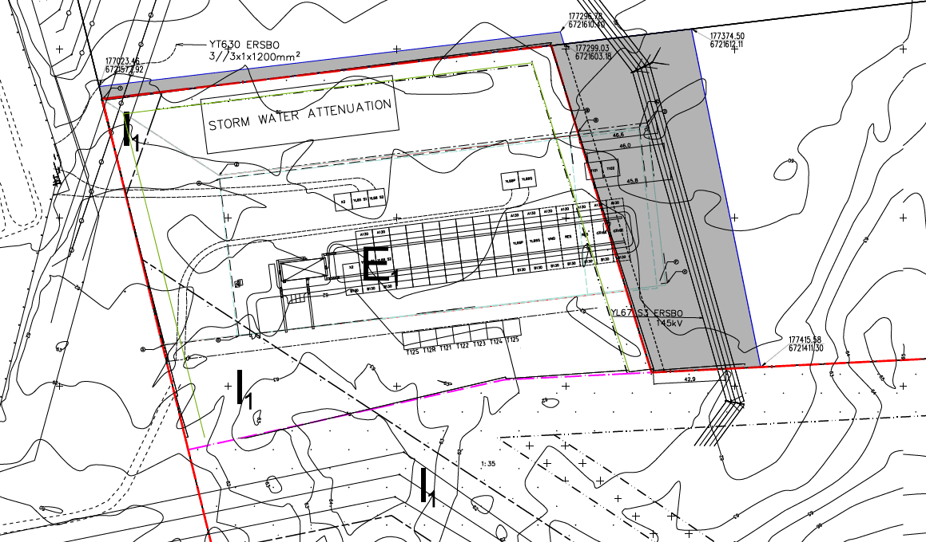
Figur 2: Skiss över planerad utbyggnad av transformatorstation och planerad kraftlednings sträcka i östra delen av planområdet. Aktuellt planområde är markerad i grått.

Offentlig och kommersiell service
Planområdet ligger inte i direkt anslutning till service. Inom fem kilometer finns Valbo Köpcentrum med stort utbud av affärer, restauranger och matvarubutiker.

Gator och trafik
Planområdet angörs från den redan utbyggda transformatorstationen via Laggarbovägen och riksväg 56 och vidare från E16/E4. Vägarna är statliga och Trafikverket ansvarar för skötsel och eventuella åtgärder. Från Laggarbovägen ansluts flertalet enskilda grusvägar till bebyggelsen i Stackbo.
Stackbo är idag inte försörjt av kollektivtrafik, mer än via en hållplats på riksväg 56, samt hållplats i Överhärde.
Planförslaget innebär endast en mindre utökning av en redan utbyggd transformatorstation och bedöms inte generera någon ytterligare trafik. Däremot kan det under byggnationstiden vara periodvisa transporter med tunga fordon med material och massor till och från området.

Teknisk försörjning

Vatten och avlopp
Planområdet ligger utanför verksamhetsområde för vatten och spillvatten. Till den redan utbyggda transformatorstationen finns kommunala vatten- och spillvattenledningar framdragna. Planområdets behov av vatten och avlopp kommer att kunna försörjas från denna anslutning.

Dagvatten
Planområdet ligger inte inom kommunalt verksamhetsområde för dagvatten. I anslutande detaljplan för befintlig transformatorstation finns idag ett dagvattensystem dimensionerat för en nederbördshändelse med 50-års återkomsttid, beräknat med klimatfaktor 1,25. Marken är genomsläpplig och dagvattnet tillåts infiltrera. Det finns ett ledningsburet dagvattensystem som leder vattnet till en underjordisk tät fördröjningsanläggning där den inkommande ledningen är kopplad till en oljeavskiljare. Fördröjningsanläggningen består av täta dagvattenkassetter med en kapacitet att fördröja 2000 m3. Systemet avtappas sedan till en pumpstation som lyfter dagvattnet ut till en anlagd dagvattendamm söder om transformatorstationen. Dammen har i sin tur en fördröjningsvolym på 7500 m3, och dess utsläppspunkt är till Valsjöbäcken.
Dammens maximala utloppsflöde är med befintlig belastning ca 40 % av det beräknade naturmarksflödet från befintligt avvattningsområde som är transformatorstation och datacenter.
Planförslag och konsekvenser
En dagvattenutredning har tagits fram för detaljplanen (Sweco, 2022) där fördröjningsbehovet och föroreningsbelastningen har beräknats för planområdet. Ett förslag på systemlösning har tagits fram. Föreslagen dagvattenlösning utgår från den naturliga avrinningen från området med syfte att inte bidra med ökade flöden i Valsjöbäcken och behålla den naturliga flödesvägen från området. För att få ner flödet från området till befintlig naturmarksavrinning så föreslås ett fördröjningsmagasin inom området. Förslaget är att ett tunnelmagasin anläggs under markytan i den norra delen av utredningsområdet dit dagvattnet leds via dräneringsledningar. Anläggningen dimensioneras för ett 50-års regn. Då området kommer att anläggas och fyllas upp med krossmaterial kommer även infiltration kunna ske inom stora delar av planområdet vilket även minskar flödet till magasinet. Tunnelmagasinets huvudsakliga funktion är fördröjning men en viss rening kan uppnås genom att anlägga geotextil i botten av magasinet som dagvattnet måste passera genom. Tunnelmagasinet kan också fyllas med krossmaterial där fastläggning kan ske. Anläggningen bör inte tätas i botten då man vill främja perkolation inom området.
Fördröjningsvolymen är beräknad till 260 m3, och med en antagen höjd på magasinet på mellan 1-2 meter behövs ett ytbehov på 130-260 m2. Mellan dagvattenanläggningen och tillkommande elektriska anläggningar kan ett avstånd komma att behövas. Eftersom tillgänglig yta i den norra delen av planområdet, som inte omfattas av markreservat för allmännyttig luftledning, ligger på ca 1700 m2 bedöms det finnas stora möjligheter att få plats med en tillräckligt stor fördröjningsvolym inom planområdet med nödvändiga avstånd till andra anläggningsdelar.
Dagvattenutredningen har beräknat föroreningshalter och mängder efter exploatering och jämfört dessa med Riktvärdesgruppens förslag på halter för olika ämnen. Beräkningen visar att belastningen av förorenande ämnen ökar för samtliga ämnen förutom suspenderat material efter exploateringen men med föreslagen dagvattenhantering understiger halterna de riktvärden som det jämförs med. Dagvattenutredningen bedömer att då planområdet endast utgör en liten del av Valsjöbäckens avrinningsområde, ca 0,02 %, och att de årliga mängderna ut från området blir små så kommer inte planens genomförande att bidra med en signifikant påverkan på Valsjöbäckens miljökvalitetsnormer.
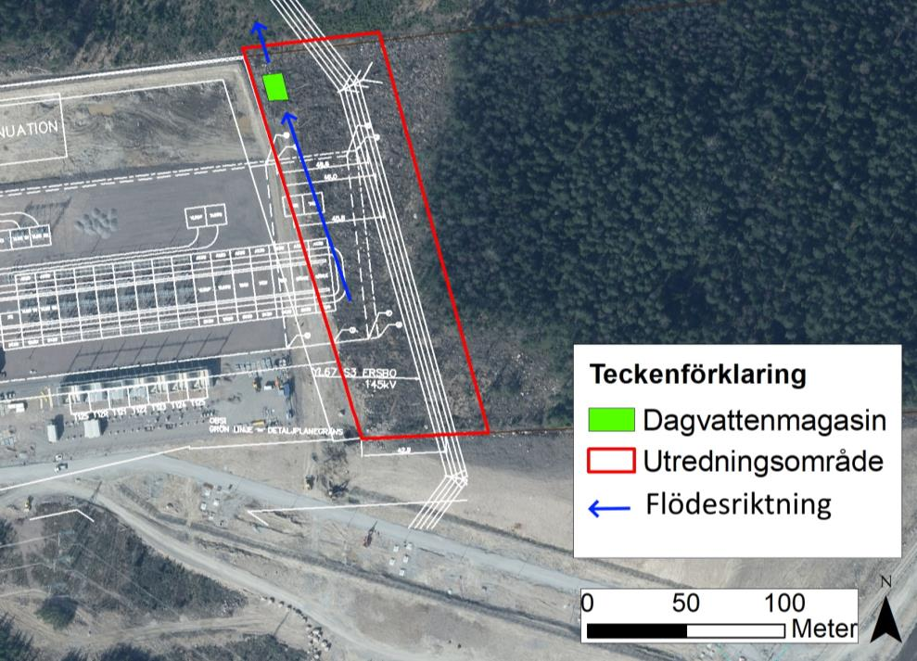
Figur 3: Principiell dagvattenhantering inom planområdet, där dagvattenmagasinet föreslås utgöras av ett underjordiskt tunnelmagasin (Sweco, 2022).

El, fiber och värme
Planområdet är idag inte anslutet till befintligt el-, fiber- eller värmenät. I nordvästra delen av planområdet passerar en luftledning med ledningsrätt och en ny luftledning planeras i planområdets östra del, se vidare i avsnittet Fastighetsrättsliga frågor.
Planförslag och konsekvenser
Planförslaget möjliggör en utökning av redan utbyggd transformatorstation, i anslutning till uppfört datacenter i Stackbo. Inom planområdet tillåts de anläggningar och ledningsdragningar som behövs för verksamheten.
Befintlig och planerad passage för luftledningarna i nordvästra respektive östra planområdet säkerställs som markreservat för allmännyttig luftledning. Den yta som avsetts i nordväst överensstämmer med gällande ledningsrätt. Den yta som bedöms behövas för framtida kraftledningsgata gäller 20 meter åt vardera håll om ledningens mittfas, enligt uppgifter från Vattenfall Eldistribution AB.
Planens genomförande bedöms inte medföra några negativa konsekvenser när det gäller el, fiber och värme.
Planbestämmelse
Teknisk anläggning för elkraft - Marken regleras som en teknisk anläggning för elkraft. Inom planområdet får de tekniska anläggningar uppföras som krävs för att transformera/styra/övervaka/bryta strömmen. Anläggningarna kan ha olika funktioner för att hantera och distribuera elkraft genom och mellan nät.
l1 - Markåtkomst till befintlig och planerad kraftledning säkerställs genom planbestämmelsen. Inom dessa områden får inga lovpliktiga åtgärder enligt plan- och bygglagen godkännas av kommunen utan samråd och dialog med ledningsägaren.

Avfall
Exploatör ska samråda med Gästrike Återvinnare om lämplig avfallshantering.

Störningar, hälsa och säkerhet

Buller
Planområdet ligger ca 350 meter österut från närmsta bostad i direkt anslutning till Öby transformatorstation. Närmare bostäderna finns befintliga kraftledningar som kan ge upphov till sprakande ljud vid viss väderlek, och Stackbo stamnätsstation som ger upphov till ett lågfrekvent buller, särskilt i samband med att transmissionen i ledningarna är låg.
Planförslag och konsekvenser
Aktuellt planförslag innebär en utökning av redan utbyggd transformatorstation. Utökningen sker österut från befintlig anläggning, bort från närmsta bostadshus. Anläggningen kan alstra ett kontinuerligt, lågfrekvent ljud som kan uppfattas i omgivningen. En större transformatorstation (400/130 kV) kan exempelvis ha en ekvivalent ljudnivå som på 100 meters avstånd motsvarar 55-65 dBA. I det här fallet kommer nedtransformering ske från en lägre spänningsnivå, och ljudnivåerna kommer att vara lägre än vid den större anläggningen väster om planområdet. Den ekvivalenta ljudnivån bedöms därmed inte förändras med det tillägg av fler transformatorer som planförslaget möjliggör.
Eftersom avståndet från tillkommande transformatorer till närmsta bostadshus överstiger 600 meter bedöms planens genomförande inte ge upphov till någon bullerstörning. Trafiken bedöms inte heller öka till följd av planförslaget.

Luftkvalitet
Enligt beräkningar från Östra Sveriges Luftvårdsförbund avseende partiklar (PM10) och kvävedioxider (NO2) utsätts planområdet generellt för låga halter av luftföroreningar, och ligger under både miljömålets preciseringar och miljökvalitetsnormerna för luft. Utökningen av den tekniska anläggningen bedöms inte ge upphov till ökad trafik och det är inte heller en verksamhet som ger andra utsläpp till luft.

Föroreningar
Inom planområdet finns inga kända markföroreningar. Området har aldrig varit exploaterat av sådan verksamhet att markföroreningar kan ha uppstått. Vanlig isolation i transformatorer är oljor av olika slag, vilket kan ge upphov till föroreningar vid händelse av läckage. Moderna transformatorer innehåller dock ett spillskydd och även invallningar under dessa kan installeras.

Översvämning och skyfall
Dagvattenutredningen har gjort en skyfallsanalys för att bedöma översvämningsrisken. Ett 100-årsregn, med 60 minuters varaktighet och med en nederbördsvolym på 68 mm har studerats och vattendjupet i lågpunkter har studerats med hjälp av verktyget SCALGO Live. Även områdets rinnvägar har studerats i detta verktyg. Analysen visar att det inte finns några större lågpunkter inom utredningsområdet. Den stora lågpunkten i närområdet är den anlagda fördröjningsdamm som finns vid anslutande transformatorstation. Inom planområdet finns en mindre lågpunkt som avvattnas söderut och österut mot närliggande våtmark.
Planförslag och konsekvenser
För planerad anläggning är det lämpligt att höjdsätta tillkommande anläggningsdelar i samma nivå som den angränsande anläggningen vilket minskar risken för att skador ska uppstå på anläggningen. Höjdsättning bör också utföras så att ytligt rinnande vatten vid skyfall kan avledas mot naturmarken norr och öster om planområdet. På detta sätt bedöms inga skador till följd av översvämning uppstå inom eller utanför anläggningen.

Riskfrågor och skyddsavstånd
Runt elektriska ledningar kan magnetiska fält uppstå. Storleken på det magnetiska fältet beror på antal ledningar och strömstyrkan i ledningen och varierar med strömlasten i ledningen. Magnetfältet är som högst vid ledningens faslinor men avtar med avståndet till linorna. Det magnetiska fältet avtar generellt kvadratiskt med avståndet från kraftledningar, och med avståndet i kubik från transformatorstationer. Det finns inga gränsvärden för magnetiska fält men fem myndigheter, bland andra Strålsäkerhetsmyndigheten, har i vägledningen Magnetfält och hälsorisker angett att magnetfält i bostäder och platser för långvarig vistelse inte ska överskrida 0,4 mikrotesla (μT).
Svenska kraftnät planerar alltid nya kraftledningar utifrån sin gällande magnetfältspolicy där de utgår från 0,4 µT som högsta magnetfältsnivå vid bostäder eller där människor vistas varaktigt (Svenska kraftnät 2019). Vid kommunal planering gäller det omvända, att säkerställa att inte bostäder eller verksamheter där människor varaktigt vistas tillkommer inom områden med magnetfält 0,4 µT eller högre.
Planförslag och konsekvenser
I planområdets nordvästra del passerar en 220 kV-ledning och i planområdets östra del planeras en 130 kV-ledning. Vid transformatorstationer uppstår generellt de högsta magnetiska fälten runt ledningarna som ansluter till anläggningen. Moderna transformatorstationer utformas så att de högsta magnetiska fälten uppstår i centrum för att få ut bäst effekt av anläggningen. Magnetiska fält avtar snabbt med avståndet från källan, och ca 25 meter från en 130 kV-ledning har det magnetiska fältet i normalfallet avtagit till 0,4 µT.
Inom planområdet kommer ingen stadigvarande vistelse ske, då enda tillåten användning är teknisk anläggning för elkraft. Från tillkommande transformatordelar och planerad kraftledning är det över 600 meter till närmaste bostadshus. I söder angränsande detaljplan finns en byggrätt som tillåter stadigvarande vistelse inom ramen för markanvändningen J1 – datacenter som ligger knappt 35 meter från planområdet. Tillkommande kraftledning som passerar genom planområdet kommer även behöva ianspråkta delar av befintlig detaljplan söderut vilket medför att byggrätten inom denna del av planen inte kommer att kunna nyttjas, och avståndet från planområdet till tillkommande datacenter blir i verkligheten större. Därigenom bedömer kommunen att ingen risk för människors hälsa uppstår genom detaljplanens genomförande.
Områdena vid befintlig och planerad kraftledning förses med bestämmelse om markreservat för allmännyttig luftledning. De elektriska installationer som uppförs inom planområdet ska följa reglering enligt Elsäkerhetsverkets starkströmföreskrifter, som tillsammans med de begränsningar planförslagets användning samt införandet av markreservat medför, bedöms som tillräckliga skyddsåtgärder.

Brandskydd
Räddningstjänsten angör planområdet från Laggarbovägen och/eller privat vägnät inom verksamhetens område. I takt med utbyggnaden av datacenterverksamheten har teknisk infrastruktur för brandbekämpning byggts ut och ett privat brandpostnät för brandvattenförsörjning finns tillgängligt för räddningstjänsten i händelse av brand.
Verksamhetsutövaren behöver vid senare lovgivning redovisa hur brandpostnätet även kan vara tillgängligt för räddningstjänsten i händelse av brand inom aktuellt planområde.

Genomförande

Fastighetsrättsliga frågor
Med fastighetsbildning avses bland annat nybildning av fastigheter, ändring av fastigheters gränser och bildande av gemensamhetsanläggningar, servitut och ledningsrätter. Fastighetsbildningsåtgärder prövas i en lantmäteriförrättning som handläggs av Lantmäterimyndigheten i Gävle kommun.
Planområdet berörs av en befintlig ledningsrätt. Svenska kraftnät äger via ledningsrätten rätt att för all framtid bibehålla och underhålla den 220kV kraftledning som tangerar planområdets nordvästra del. I denna ingår en trädröjd ledningsgata på 40 meter.

Planförslag och konsekvenser
Del av fastigheterna Valbo-Ön 21:3 och Stackbo 1:2 planläggs för E1 – Teknisk anläggning för elkraft och avses regleras in i gemensam fastighet Stackbo 1:35.
I planområdets östra del planeras en ny luftburen 130 kV kraftledning. Vattenfall Eldistribution AB har ansökt om tillstånd att bygga och använda kraftledningar (nätkoncession för linje) hos Energimarknadsinspektionen och ett beslut förväntas innan årsskiftet 2022–2023. För att trygga den nya kraftledningen bör lämpligen ledningsrätt sökas. Befintlig ledningsrätt påverkas inte av planförslaget.
Planbestämmelse
Mark för befintlig och planerad ledningsrätt, som sammanfaller med kraftledning och kraftledningsgata, reserveras till luftledningar genom bestämmelsen.

Fastighetskonsekvenser
Nedan redovisas detaljplanens konsekvenser (främst fastighetsrättsliga) som i dagsläget kan bedömas för berörda fastigheter. Beskrivningen är gjord i enlighet med förslag till detaljplan och innebär inget ställningstagande från lantmäterimyndighetens sida.
Lantmäteriförrättning ska sökas och bekostas av exploatör. Efter avgörande hos Energimarknadsinspektionen gällande koncessionsärendet ska ledningsförrättning sökas och bekostas av Vattenfall Eldistribution AB.
Konsekvenser för respektive fastighet:
- Valbo-Ön 21:3
Detaljplanen innebär att ca 14 800 kvm skogsmark inom Valbo-Ön 21:3 planläggs som kvartersmark för teknisk anläggning. Delar av marken får inte förses med byggnad. Del av marken planläggs med markreservat för allmännyttig luftledning där ledningsägare kan ansöka om ledningsrätt. Området som planläggs avses överföras till fastigheten Stackbo 1:35.
- Stackbo 1:2
Detaljplanen innebär att ca 1900 kvm, delvis redan ianspråktagen, skogsmark inom fastigheten Stackbo 1:2 planläggs som kvartersmark för teknisk anläggning. Marken får inte förses med byggnad. En mindre del av marken planläggs med markreservat för allmännyttig luftledning som motsvarar befintlig ledningsrätt. Området som planläggs avses överföras till fastigheten Stackbo 1:35.
- Stackbo 1:35
Fastigheten ligger utanför planområdet. Till Stackbo 1:35 avses de planlagda områdena från Valbo-Ön 21:3 och Stackbo 1:2 regleras. Marken som sedan omfattar hela Öby transformatorstation; redan utbyggt område och området som omfattas av aktuellt planförslag avses avstyckas från Stackbo 1:35 och bilda en egen fastighet.

Genomförandetid
Detaljplanens genomförandetid är 60 månader (5 år) och börjar gälla den dag då detaljplanen får laga kraft. Under genomförandetiden förutsätts att detaljplanen inte ändras eller upphävs.

Planavgift
Planavtal som reglerar planavgift har tecknats mellan beställaren och Gävle kommun.

Tidigare ställningstaganden och övergripande analyser

Riksintressen
Planområdet omfattas inte av några riksintressen. Riksväg 56 väster om planområdet är riksintresse för kommunikation.
Ungefär 3 km norr om planområdet går gränsen för intresseområdet till riksintresset för Gävle-Valboåsens dricksvattenanläggningar. Riksintresset omfattar vattenverk med tillhörande brunnar och andra anläggningar som direkt hör till dricksvattenförsörjningen. Riksintressets syfte är att skydda åsen från åtgärder som påtagligt kan skada dess värden eller försvåra möjligheterna att använda utpekade områden för dricksvattenändamål. I detta ligger exempelvis att minimera risken för att markanvändningen medför att föroreningar sprids till vattentäkten.

Konsekvens
Inget riksintresse bedöms påverkas negativt vid ett plangenomförande.
Planens genomförande bedöms inte medföra en signifikant ökad föroreningsbelastning och föreslagen dagvattenhantering utgår från att de naturliga flödesvägarna och vattenbalansen bibehålls. Hårdgörning av ytor vid byggnation minskar grundvattenbildningen, men planområdet bedöms ligga i ett område där endast en mindre del av den effektiva nederbörden bidrar till detta. Inom planområdet kommer ytor att till stor del bestå av genomsläppliga material där infiltration kan ske och som kommer grundvattnet till godo. Planområdet ligger inte i direkt anslutning till grundvattenmagasinet och påverkar därför inte dess magasineringsförmåga.
Plangenomförandet bedöms inte heller ge upphov till trafik i den omfattning som påverkar riksväg 56 negativt.

Miljökvalitetsnormer
Gävle-Valboåsen (WA20555656) är en statusklassad grundvattenförekomst av sand-och grustyp som även omfattas av vattenskyddsföreskrifter. Statusen bedömd som god för både den kvantitativa och kemiska statusen. Miljökvalitetsnormen är beslutad som god kemisk och kvantitativ status (VISS, 2022-09-30). Gävle-Valboåsen är idag påverkad av flera källor. Den största påverkan är flertalet statliga och kommunala vägar. Åsen är till stor del urbant påverkad genom lokalisering av bebyggelse och verksamheter på åsen, vilket framför allt gäller åsen nedströms planområdet. Den kvantitativa statusen bedöms också ha en risk att inte uppnå miljökvalitetsnormen då det finns flera vattentäkter längs med åsen och låga grundvattennivåer med risk för vattenbrist har förekommit då mer vatten förbrukats än nybildats.
Planområdet avvattnas mot Valsjöbäcken, som heter Kungsbäcken (WA72981132) i VISS, och utgör en ytvattenförekomst med bedömd måttlig ekologisk status och uppnår ej god kemisk status. Miljökvalitetsnormen är att god ekologisk status ska uppnås 2045 och god kemisk ytvattenstatus med mindre stränga krav för kvicksilver och PBDE från atmosfärisk deposition och tidsfrist för kvicksilver till 2027 som kommer från punktkällor.
Den kommunövergripande luftkartläggningen från 2020 visar att nivåerna av luftföroreningar i området är låga. Partiklar, PM10, har beräknats ha ett årsmedelhalt på 6-8 µg/m3 luft och en dygnsmedelhalt på 14-16 µg/m3 luft. Kvävedioxider har beräknats ha en dygnsmedelhalt på under 9 µg/m3 luft, och en årsmedelhalt på 3-5 µg/m3 luft.

Konsekvens
Planens genomförande kommer inte innebära en påverkan på grundvattenbildningen då endast en mindre del av den effektiva nederbörden når vattentäkten från planområdet. Föroreningsspridning kan ske från anläggningen men genom spillskydd till transformatorerna och den föreslagna dagvattenhanteringen visar att föroreningsbelastningen från området inte blir särskilt betydande och ingen negativ påverkan bedöms uppstå på miljökvalitetsnormen. Bedömningen är att planens genomförande inte påverkar möjligheten att följa miljökvalitetsnormerna för luft eller vatten.

Miljökvalitetsmål
I samband med detaljplanens behovsbedömning har de nationella miljömålen Grundvatten av god kvalitet, Levande sjöar och vattendrag, Myllrande våtmarker, God bebyggd miljö, Säker strålmiljö, Begränsad klimatpåverkan identifierats som miljömål som kan komma att påverkas av detaljplanens genomförande.

Konsekvenser av planens genomförande på miljömålen
Planens genomförande innebär en exploatering av naturmark vilket ger ökad hårdgörning av mark som kan öka flöden från området. Genom den dagvattenhantering som föreslås i planförslaget, som utgår från att vattenbalansen ska bibehållas, bedöms dock inte förändringen medföra en negativ påverkan på varken miljömålet Grundvatten av god kvalitet eller Levande sjöar och vattendrag.
Planförslagets genomförande kan ha negativ påverkan på miljömålet Myllrande våtmarker då det innebär exploatering i närheten av en mindre våtmark/sumpskog öster om planområdet. Dagvattenhanteringen som föreslås utgår dock från att den övergripande vattenbalansen ska bibehållas, varför kommunen gör bedömningen att förhållandena i våtmarken inte påverkas av ett plangenomförande.
Miljömålet Säker strålmiljö bedöms inte påverkas negativt av planförslaget då gällande säkerhetskrav kan upprätthållas och strålnivåerna vid bostäderna inte kommer att öka.
Planens genomförande bedöms inte påverka miljömålet God bebyggd miljö negativt. Tvärtom främjar planen en hållbar bebyggelsestruktur där redan utbyggd anläggning tillåts utvidgas och befintlig infrastruktur kan nyttjas.
Själva byggnationen av transformatorstation innebär en klimatpåverkan, medan möjliggörande av en tryggare elförsörjning i sig kan minska klimatpåverkan utifrån svensk elproduktion och därmed bidra positivt till miljömålet Begränsad klimatpåverkan.

Översiktsplan
För området gäller den kommuntäckande översiktsplanen, antagen 2017. Översiktsplanen beskriver möjligheten att etablera större industrier i Stackbo, med anledning av den goda tillgången på elkraft, varför den etablering som för närvarande byggs ut i enlighet med gällande detaljplan intill lokaliserats hit. Aktuellt planförslag är en utökning av etableringens tekniska anläggning och bedöms ha stöd i översiktsplanen.

Miljöstrategiska programmet
Detaljplanens genomförande bedöms inte medföra sådan påverkan som medför att målen det miljöstrategiska programmet inte kan uppnås.

Socialt hållbarhetsprogram
Detaljplanens begränsade omfattning gör att de sociala konsekvenserna inte blir betydande.

Beslut om planläggning
Ansökan om planbesked med beslut om planuppdrag har beslutats i Samhällsbyggnadsnämnden den 1 mars 2022.

Gällande detaljplaner
Aktuellt planområde omfattas inte av någon detaljplan.

Planens konsekvenser

Samlad konsekvensbedömning
Detaljplanens genomförande innebär att rådande markanvändning, naturmark, förändras och transformatorstation kan uppföras samt att en luftburen kraftledning kan passera i området. Aktuellt planområde ansluter till befintlig transformatorstation och hyser inga särskilda natur-, rekreation- eller friluftsvärden. Planförslaget kan dock innebära att all naturlig vegetation inom planområdet försvinner och att landskapsbilden påverkas, men eftersom området i övrigt upplevs som ett område för storskaliga tekniska anläggningar bedöms påverkan inte bli stor vid ett genomförande. Planområdet ligger bortom redan utbyggd anläggning sett från närmsta boende.
Föreslagen dagvattenlösning utgår från den naturliga avrinningen från området med syfte att inte bidra med ökade flöden i Valsjöbäcken och behålla den naturliga flödesvägen från området. Belastningen av förorenade ämnen ökar för samtliga ämnen förutom suspenderat material efter planerad exploatering, men med föreslagen dagvattenhantering understiger halterna de riktvärden från Riktvärdesgruppen som det jämförs med.
Konsekvenser utifrån människors hälsa och säkerhet bedöms som små. Avståndet från tillkommande transformatorer till närmsta bostadshus överstiger 600 meter, varför aktuell detaljplan inte bedöms ge upphov till någon bullerstörning. Trafiken bedöms inte heller öka till följd av planförslaget. Gällande eventuell påverkan från elektromagnetisk strålning bedöms detaljplanens reglering av användning och markreservat för allmännyttig luftledning som tillräckliga skyddsåtgärder i planförslaget. Inom planområdet kommer ingen stadigvarande vistelse ske, då enda tillåten användning är teknisk anläggning för elkraft.

Undersökning om betydande miljöpåverkan
En undersökning om betydande miljöpåverkan har upprättats för att avgöra om planens genomförande kan leda till betydande miljöpåverkan. Genomförandet bedöms inte ge upphov till betydande miljöpåverkan och en miljökonsekvensbeskrivning har därför inte upprättats.

Länsstyrelsens ställningstagande
Länsstyrelsen anger i yttrande 2022-06-16 att de delar kommunens uppfattning om att miljöpåverkan inte kan antas bli så betydande att en strategisk miljöbedömning behöver göras.

Tidplan
Preliminär tidplan för framtagande av detaljplanen:
Samråd: december/januari 2022/2023.
Granskning: februari 2023.
Antagande: mars 2023.

Utredningar
I planarbetet har följande utredningar tagits fram som underlag till detaljplanen:
- Sweco Sverige AB. Stackbo Dagvattenutredning inför detaljplan, 2022-10-24.

Medverkande tjänstepersoner
Planhandlingarna har utarbetats av planarkitekt Johanna van der Kaaij samt Emma Larsson. Dessutom har följande tjänstemän inom Livsmiljö Gävle deltagit:
Mirja Törnquist, miljöutredare.
Maria Lind, kommunekolog.
Livsmiljö Gävle
Sari Svedjeholm
Planchef
Emma Larsson
Planarkitekt

